DB-ZH 气动PLC控制实验台
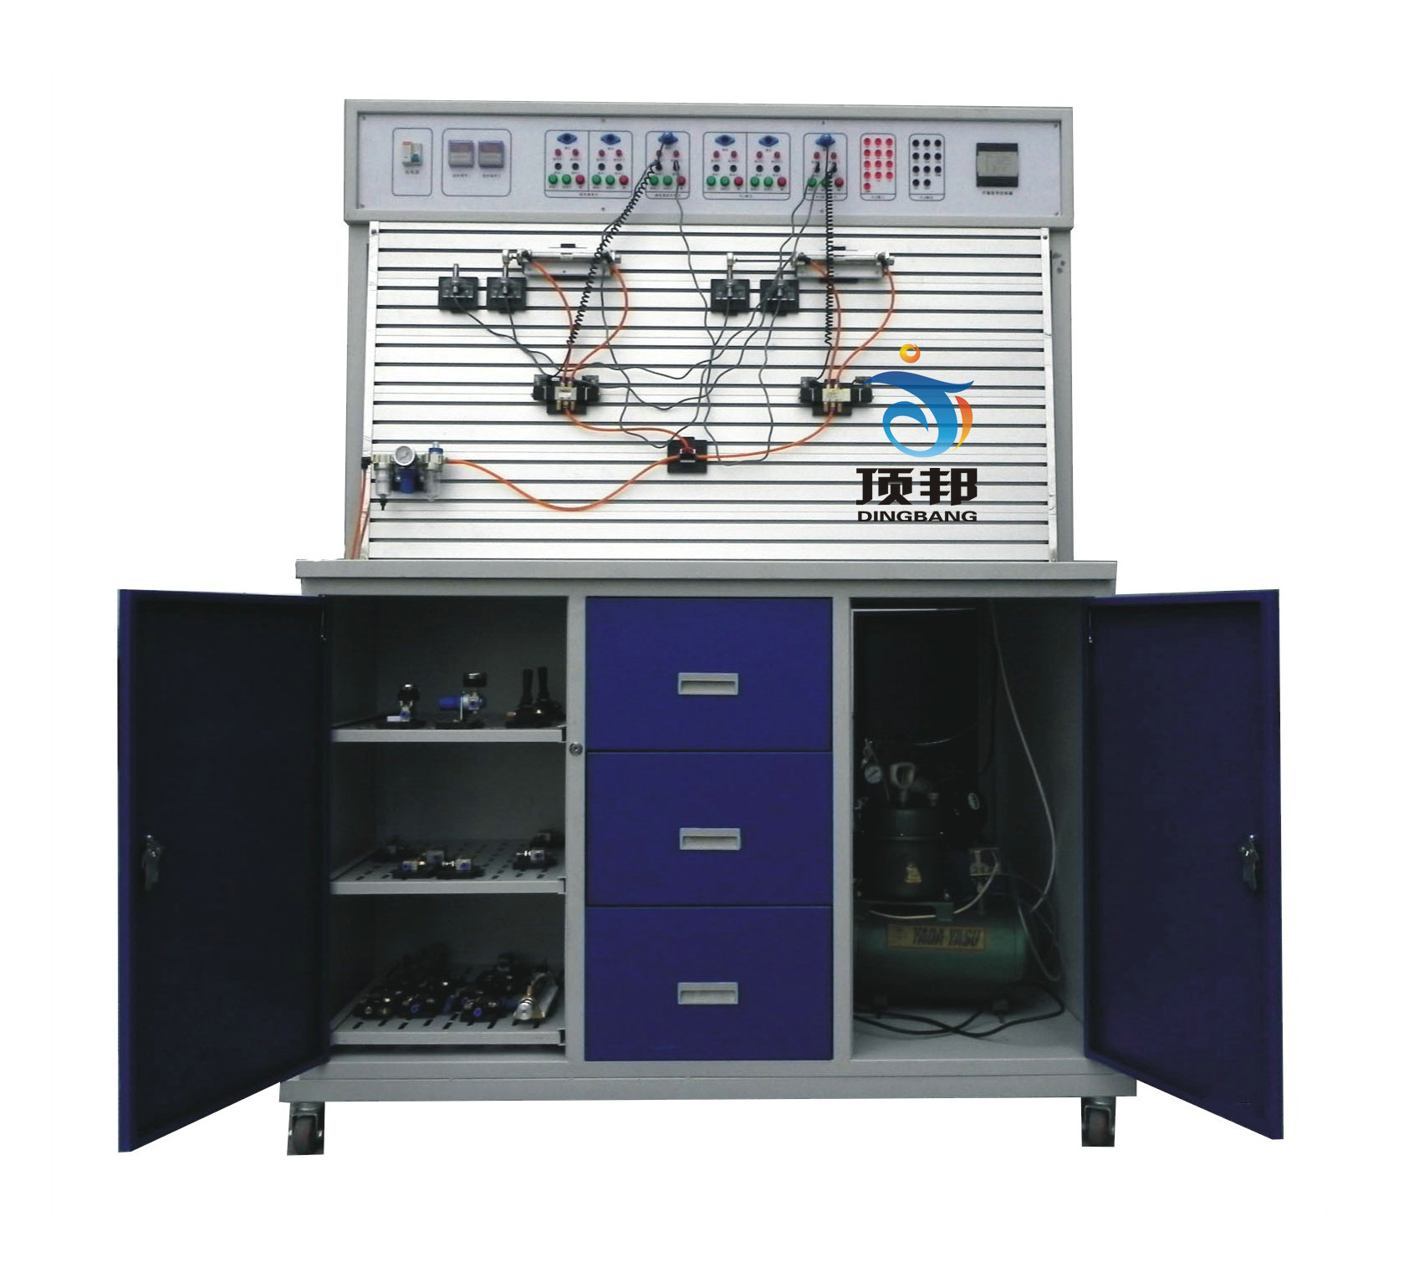

一、概述
气动PLC控制实验台是根据《液压与气压传动》、《气动控制技术》等通用教材内容要求，参考广大师生的建议，精心设计而成。该系统除了可以进行常规的气动基本控制回路实验外，还可进行模拟气动控制技术应用实验、气动技术课程设计，以及可编程序控制器 （PLC）学习及其基本应用实验等，是机电完美结合的典型实验设备。
该系统适应于大中专院校、技校、职业学校中的机械工程、机电一体化、自动化专业开设《液压与气压传动》、《气动控制技术》、《 PLC可编程序控制器原理及应用》《传感器应用技术》等相关课程的教学实验，同时也可作为机、电、气一体化的综合实验台。学生通过实际操作实验及课程设计，可以准确、形象、深入地了解、掌握气动元件的结构、气动回路的控制原理及设计方法等。以及掌握PLC可编程序控制器的功能，控制原理及编程技巧等。

二、实验台主要特点
1.实验气动元件均装有带弹簧扣板，实验时组装实验回路快捷、方便；实验回路清晰、明了。
2.实验电气控制采用低压直流24V电源；实验回路、控制电路安全可靠。
3.电气主控制单元采用PLC可编程序控制器控制，可与PLC微机通讯实现微机智能控制。同时，还可采用独立的继电器控制单元进行电气控制，通过比较，突出PLC可编程序控制器控制的优越性，加深对PLC可编程序控制器的了解及掌握。
4.该系统是典型的机、电、气一体化的综合实验设备，功能强、适用范围广。
基本结构组成：
气动PLC控制实验台主要由实验桌及实验支架、气动元器件、电气控制器件等组成。
气动元器件配备：空气压缩机，空气过滤、减压、油雾器三联件，减压阀，手动换向阀，电磁换向阀，气控换向阀，行程阀，单向阀，节流阀、单向节流阀、快速排气阀，或门型梭阀，单作用气缸，双作用气 缸、旋转气缸等。
电气控制器件：直流24V（3A）电源单元，PLC可编程序控制器三菱FX1S－20MR-001（继电器输出方式），PLC电气控制输入单元， PLC电气控制输出单元，继电器控制单元，接近开关控制。

三、主要技术参数
1.PLC可编程序控制器：三菱FX1S－20MR-001（继电器输出方式）。
2.直流电源：输入AC 220V 输出：DC 24V/3A
3.实验台外形尺寸：长1500mm×宽1000mm×高1800mm
4．空气压缩机
规格:430*210*600（mm）
电源: AC220V
功率：360W
最高压力：1.3mp
排气量：0.039m³/min
温度：90度
润滑油：10#变压机油
噪音：<65Dbca
储气容积:10L
净重：21kg
5.安全保护：防短路保护、终端断路保护等。

6.传感器：接近开关。

四、实验项目类型
（一）、气动基本控制回路实验
（二）、单回路作用缸自动控制
（三）、多回路作用缸自动控制
（四）、PLC控 制技术的应用
（五）、继电器控制技术应用
（六）、其它综合、扩展性实验 等类型的气动回路
气动基本实验回路举例：
1.单作用气缸的换向回路
2.双作用气缸的换向回路
3.单作用气缸速度控制回路
4.双作用气缸单向调速回路
5.双作用气缸双向调速回路
6.速度换接回路
7.缓冲回路
8.二次压力控制回路
9.高低压转换回路
10.计数回路
11.延时回路
12.过载保护回路
13.互锁回路
14.单缸单往复控制回路
15.单缸连续往复动作回路
16.直线缸、旋转缸顺序动作回路
17.多缸顺序动作回路
18.双缸同步动作回路
19.四缸联动回路
20.卸荷回路
21.或门型梭阀的应用回路
22.快速排气阀应用回路

五、气动PLC控制实验台配置清单
序号 | 分 类 | 项 目 | 型 号 规 格 | 数量 | 备 注
1 | 气 源 | 压缩机 |  | 1只
2 | 实验台 | 实验台 |  | 1台
3 | 实验台 | 电气线路面板 |  | 1套
4 | 实验台 | 实验支架 | 1400*720mm | 1幅
5 | 实验台 | 元件固定板 |  | 3块
6 | 接插元件 | 单作用缸 | QGX25×100 | 1只
7 | 接插元件 | 双作用缸 | QGX25×100 | 2只
8 | 接插元件 | 旋转气缸 | MSQB20A-F9B | 1只
9 | 接插元件 | 三联件 | AC2000三联件 | 1只
10 | 接插元件 | 减压阀（带压力表） | AR2000 | 1只
11 | 接插元件 | 手动换向阀 | 4H210-08 | 1只
12 | 接插元件 | 单电磁换向阀（二位五通） | 4V210-08（DC24V） | 2只
13 | 接插元件 | 双电磁换向阀（二位五通） | 4V220-08（DC24V） | 1只
14 | 接插元件 | 双电磁换向阀（三位五通） | 4V230-08（DC24V） | 1只
15 | 接插元件 | 单气控换向阀（二位五通） | 4A210-08 | 2只
16 | 接插元件 | 双气控换向阀（二位五通） | 4A220-08 | 2只
17 | 接插元件 | 行程阀（机控） | MOV-2 | 2只
18 | 接插元件 | 行程阀（按钮） | MOV-3A | 1只
19 | 接插元件 | 或门型梭阀 | ST-02 | 2只
20 | 接插元件 | 快速排气阀1/4” | QE-02 | 2只
21 | 接插元件 | 单向节流阀 | RE-02 | 2只
22 | 接插元件 | 单向节流阀 | JSC601 | 5只
23 | 接插元件 | 单向阀 | 1/4” | 2只
24 | 接插元件 | 顺序阀 |  | 2只
25 | 接插元件 | 气容 |  | 1只
26 | 接插元件 | 三通 |  | 10只
27 | 电器 | 接近开关 |  | 4只
28 | 电器 | 直流开关电源单元（DC：24V） |  | 1个
29 | 电器 | 三菱PLC编程器控制器 | FX1S－20MR-001（继电器输出方式） | 1个
30 | 电器 | 继电器控制单元 |  | 1套
31 | 电器 | 单元电器连接电缆 |  | 若干
32 | 资料 | 实验指导书 |  | 1
33 | 资料 | 软件光盘 | 编程软件及程序 | 1碟
34 | 附件 | 内六角扳手 |  | 1
35 | 附件 | 螺丝刀 |  | 1把
36 | 附件 | 活动扳手 | 150×19 | 1把
37 | 附件 | 尖嘴钳 |  | 1把
38 | 附件 | 剪刀 |  | 1把
39 | 附件 | 四通 | Ø6 | 2只
40 | 附件 | 气孔塞头 | Ø6 | 20只
41 | 附件 | 生料带 |  | 1个
42 | 附件 | 按钮开关 |  | 2只
43 | 附件 | 气管 | PU气管6×4 | 50米
44 | 附件 | 编程电缆线 | 三菱配套 | 1条

